Family Math Studio Lección 6.13 · 6.NOS.4

Factorización prima
Descomponer un número en factores primos con un árbol de factores.
Nombre Fecha

La chispa de hoy
Dos amigos descomponen el 60 en números menores. Ana empieza con 6 × 10. Ben empieza con 4 × 15. Cada uno sigue dividiendo hasta que ninguna pieza se pueda dividir. ¿Sus piezas finales serán iguales? Primero adivina: ¿Ana y Ben terminarán con las mismas piezas?
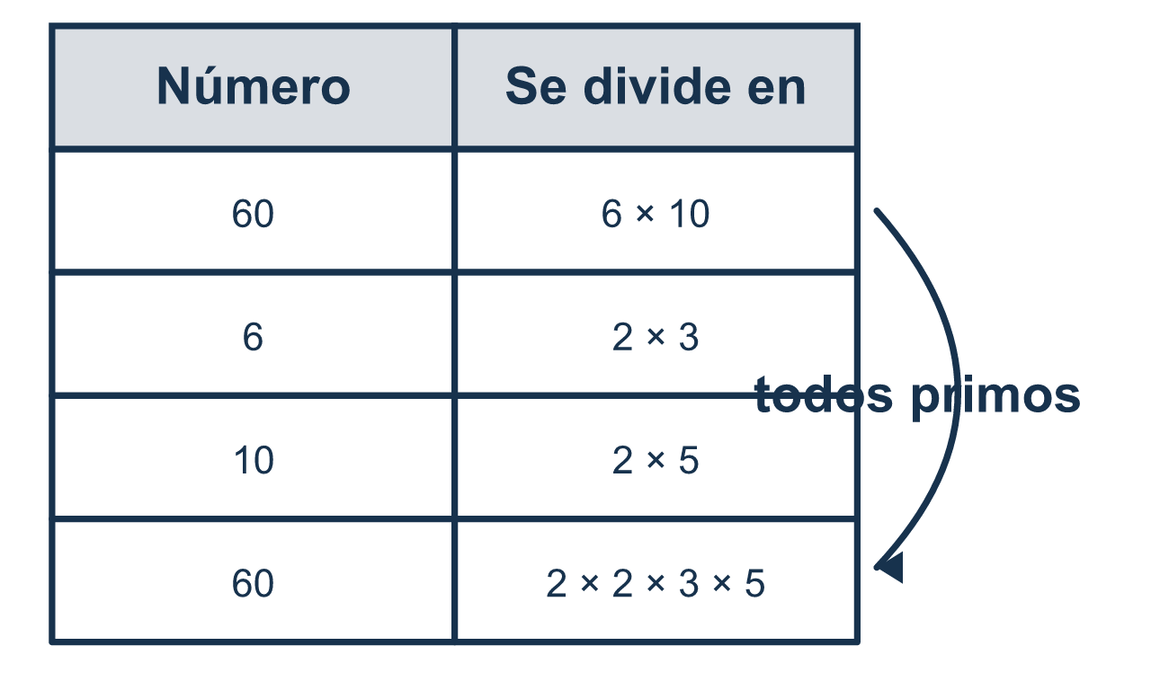
Nuestro modelo de clase: el árbol de factores

Inténtalo
Resuélvelo en papel. Escribe una respuesta en cada línea.
- ¿Cuál número es primo?
A. 9 B. 13 C. 15 D. 21
Mi respuesta
- ¿Cuál muestra 18 como un producto solo de factores primos?
A. 3 × 6 B. 2 × 9 C. 2 × 3 × 3 D. 1 × 18
Mi respuesta
- Completa: 30 = 2 × 3 × ___
A. 5 B. 10 C. 15 D. 6
Mi respuesta
- Escribe 2 × 2 × 2 × 5 usando un exponente.
A. 3² × 5 B. 2 × 3 × 5 C. 2⁵ D. 2³ × 5
Mi respuesta
- ¿Cuál es la factorización prima de 36?
A. 4 × 9 B. 2² × 3² C. 6² D. 2 × 18
Mi respuesta
- ¿Cuál número tiene la factorización prima 2 × 3 × 7?
A. 12 B. 21 C. 42 D. 14
Mi respuesta

Conversen
¿El 6 y el 10 son números primos o todavía se pueden dividir?

Misión en casa
Escriban 60 en un papel. Pidan a su estudiante que lo divida de otra forma que en clase, como 4 × 15. ¿El árbol termina otra vez en 2, 2, 3 y 5?

Si se atoran, pregunten
- ¿Este número es primo, o todavía lo podemos separar en dos números más pequeños?
- ¿Qué dos números multiplicados forman este número?
- Multipliquemos nuestras partes primas otra vez. ¿Obtenemos el número inicial?

Hazlo en pantalla

Escanea o escribe el enlace. La misma lección, con pistas. eduwonderlab.com/lessons/6-13/homework.html
¿Cómo te sentiste? (opcional) ☐ Difícil ☐ Voy mejorando ☐ Lo entendí

Family Math Studio · Para adultos Lección 6.13 · 6.NOS.4

Respuestas y notas para conversar
Factorización prima

Lo que aprende tu estudiante
Esta noche separamos un número en los números más pequeños que se multiplican para formarlo. Seguimos separando hasta que cada parte sea un número primo.

Respuestas
Pidan a su estudiante que explique antes de mirar.
- B. 13. 13 solo se puede dividir entre 1 y 13, así que es primo.
- C. 2 × 3 × 3. 18 = 2 × 9 y 9 = 3 × 3, así que 18 = 2 × 3 × 3.
- A. 5. 2 × 3 = 6 y 30 ÷ 6 = 5, así que 30 = 2 × 3 × 5.
- D. 2³ × 5. Hay tres 2, así que 2 × 2 × 2 = 2³, y el producto es 2³ × 5.
- B. 2² × 3². 36 = 4 × 9 = (2 × 2) × (3 × 3) = 2² × 3².
- C. 42. 2 × 3 = 6 y 6 × 7 = 42.

Conversen
¿El 6 y el 10 son números primos o todavía se pueden dividir?

Cuando se atoren, pregunten
- ¿Este número es primo, o todavía lo podemos separar en dos números más pequeños?
- ¿Qué dos números multiplicados forman este número?
- Multipliquemos nuestras partes primas otra vez. ¿Obtenemos el número inicial?

Eviten decir
- Solo detente en 6 × 10; esa es la respuesta.
- El 4 es primo, así que déjalo.
- El 1 cuenta como uno de los factores primos.

Misión en casa
Escriban 60 en un papel. Pidan a su estudiante que lo divida de otra forma que en clase, como 4 × 15. ¿El árbol termina otra vez en 2, 2, 3 y 5?

